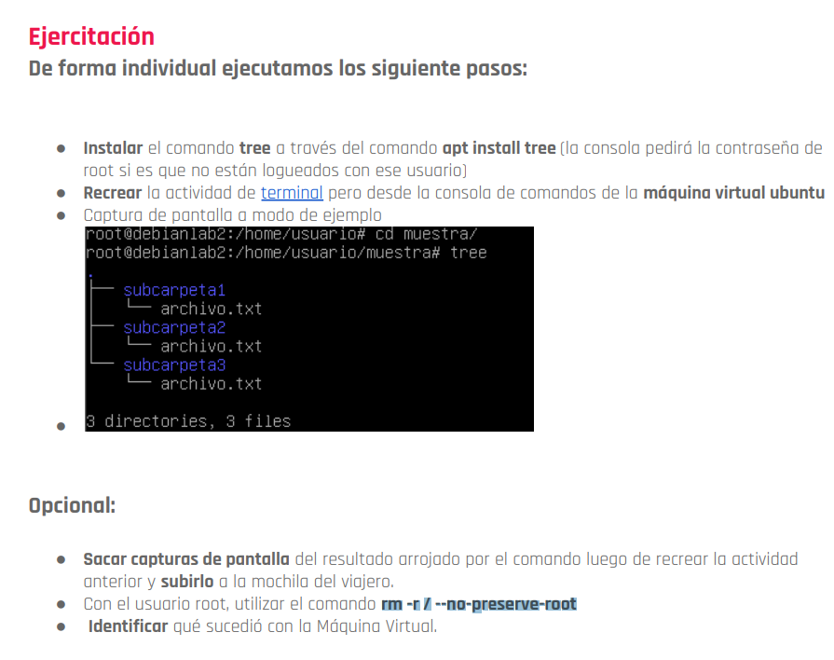

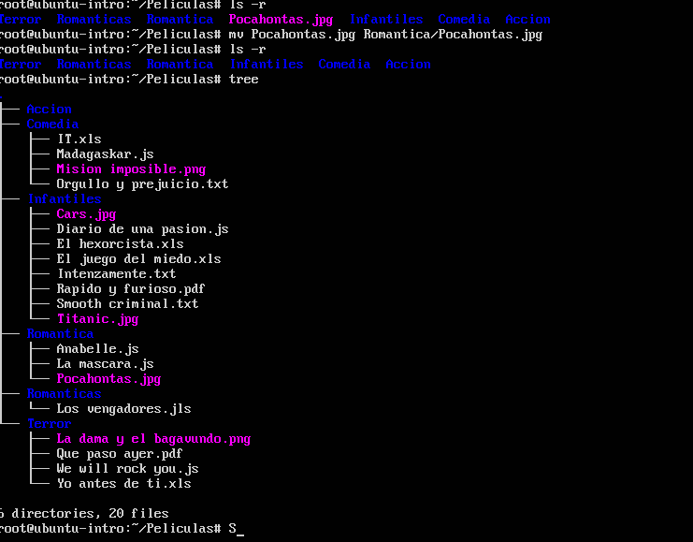

Con el comando Tree los archivos se muestran mas organizados y recursivamente. Adicionalmente, ls -r solo muestra las carpetas o archivos comprendidos en el nivel inmediatamente siguiente al actual.

All ejecutar el comando rm -r // -no-preserve-root no pude inicializar la maquina virtual después, se borro todo.